2013.10 제네시스 퓨어 코리아

헤어&바디퓨어 구제품 판매중단 안내

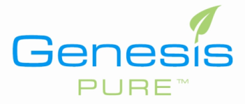

제네시스 퓨어 코리아 회원여러분께 안내 말씀드립니다.
그동안 판매했었던 헤어린스, 헤어트리트먼트, 바디케어 2종세트 제품이 9월30일자로 품절과 동시에 판매가 중단됩니다.
퓨어카페 증정PV 포함 오토십 주문건에
위 제품이 설정되있으신 회원분들께서는 다른제품으로
품목을 변경해주시길 안내드립니다.
그동안 제네시스퓨어 헤어 및 바디케어 제품을 사랑해주신
회원여러분들게 감사의 말씀을 전하며, 퓨어액션샴푸와,
새로 리뉴얼되어 출시 된 그린DT 바디케어 제품도
여러분들의 많은 성원과 사랑 부탁드립니다.

공 지 사 항
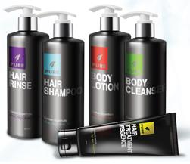

9월30일 이후 품절로 인해 주문불가 하오니,
회원여러분들께서는 공지내용 참조해 주시기
바랍니다.

2013-09-30
감사합니다.
㈜제네시스퓨어 코리아

GENESIS PURE KOREA

